FICHA N.° 3 : Pontuação

- Lê as frases seguintes. Legenda cada imagem com a frase adequada.
A bruxa toma café? Não. Gosta de sopa de lagartos.
A bruxa toma café. Não gosta de sopa de lagartos.
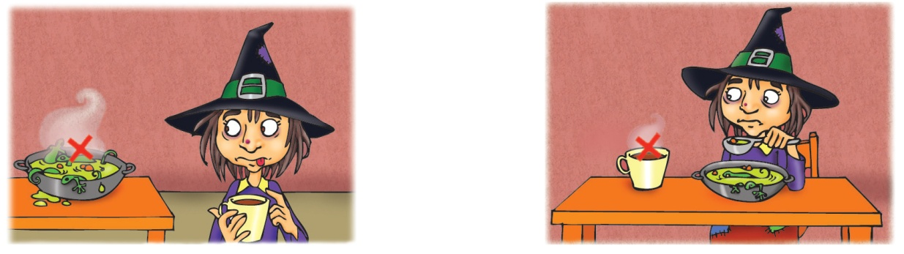
_________________________  _________________________ | _________________________  _________________________
  - O que fez mudar o sentido de cada frase?
___________________________________________________________
- Lê as frases seguintes. Escreve-as por baixo da respetiva imagem.
Menino, lê um livro. / O menino lê um livro tão divertido!
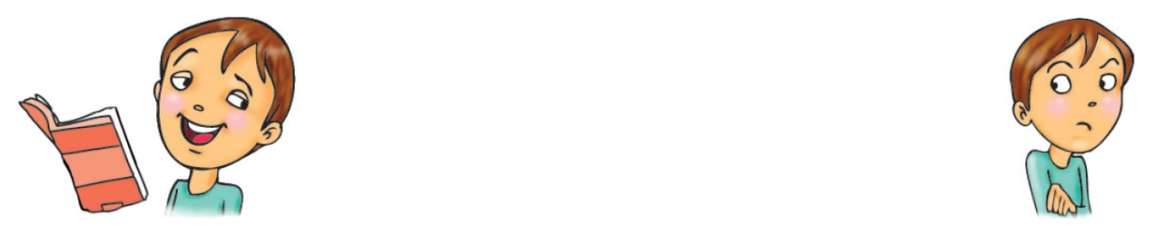
_____________________________ | _____________________________
- Liga os sinais de pontuação às suas funções na frase.

Faço uma pausa breve, por exemplo, numa enumeração. | • | 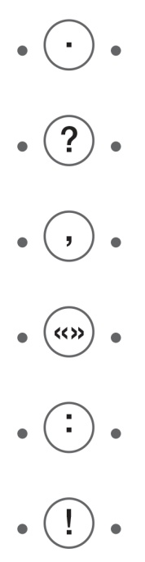 | • | Ponto final
Acabo uma frase. | • |  | • | Vírgula
Indico uma interrogação. | • |  | • | Dois pontos
Damos destaque a certas expressões. Também podemos assinalar o início e o fim de uma fala. Podemos ter duas formas. | • |  | • | Ponto de exclamação
Exprimo espanto, admiração ou uma ordem. | • |  | • | Ponto de interrogação
Anuncio uma enumeração ou o início de uma fala. | • |  | • | Aspas

